**PLANIFICACIÓN SEMANAL 2020 KINDER**

**Semana 21 de septiembre al 25 de septiembre.**

|  |  |  |  |
| --- | --- | --- | --- |
| Nombre del maestro: Debora Soto/ Andrea Castillo | Grado: Kínder | Sección: A y B | Materia: Comunicación y lenguaje |

|  |  |  |
| --- | --- | --- |
| Contenido | Actividad | Libro / Cuaderno |
| * Doble “Ll”   Sílabas y palabras . | **Lunes 21**  Dictado en cuaderno anaranjado.  **Nota Padre de familia. Por favor apoyarnos en realizar el dictado a su hijo (a) ya que se necesita un tiempo específico y un acompañamiento para apoyarlos sin presionarlos.**  **Guitarra, guisado, juguetes, guerrero, águila, maguito, laguito.**  **El genio toca la guitarra.**  **La gitana compra juguetes.**  Clase en línea por Zoom  **Desarrollo del tema**   * La maestra presentará la doble “Ll” por medio de la ficha de presentación. * La maestra presentará con globos las 5 sílabas. (lla-lle-lli-llo-llu) * Presentación de palabras que lleven las sílabas con una presentación. * Trabajaremos la página asignada. | * Página 231 y 233. |
| **Martes 22**  Clase en línea por Zoom  **Desarrollo del tema**   * Practicaremos palabras que lleven estas sílabas por medio de la pizarra didáctica. * Emitiremos el sonido (yyyyyyyy). * Trabajaremos la página asignada del libro. | * Página 232.   Materiales para la clase de mañana:   * Hoja de trabajo adjunta. |
| * Sílabas ce-ci-   Palabras y oraciones. | **Miércoles 23**  Clase en línea por Zoom  **Desarrollo del tema**   * Presentación de sílabas (ce-ci) y sonido (sss) * Palabras que inicien o lleven las sílabas “Ce-Ci” con una presentación. * Trabajaremos hoja de trabajo asignada. * Trabajaremos la página asignada. | * Libro pág. 236. |
| **Jueves 24**  Clase en línea por Zoom  **Desarrollo del tema**   * La docente realizará una ruleta con los nombres de cada alumno, la girará y al alumno que le toque deberá de decir una oración con la palabra que se le asigne. * Trabajaremos página asignada. | * Libro pág. 237. |
| **Viernes 25**  Clase en línea por Zoom  **Desarrollo del tema**   * Repaso de la doble “ll” y de las sílabas (ce-ci) * Trabajaremos la página asignada. | * Libro pág. 238. * **Tarea al finalizar la clase en línea.**   Leer la página 234 y completar la 235. |

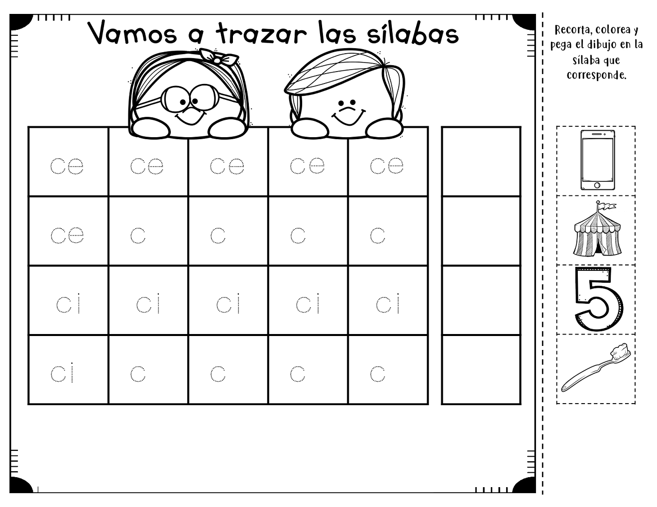

Hoja de trabajo para el día Miércoles 23 (IMPRIMIRLA)